# 高等数学A 大练习6

（大练习6为积分部分补充习题，与mooc视频讲解搭配）

Part 1

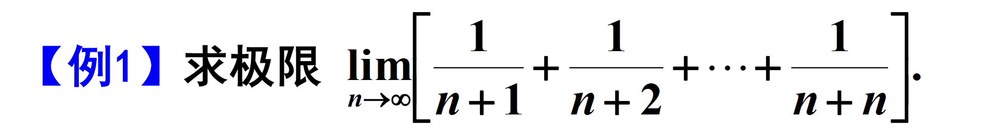

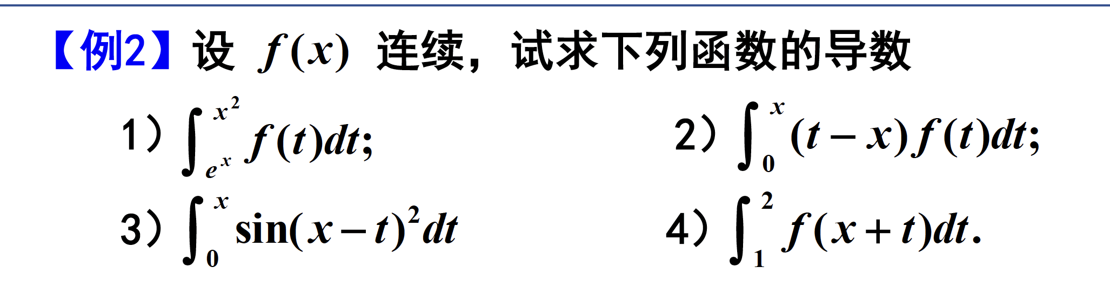

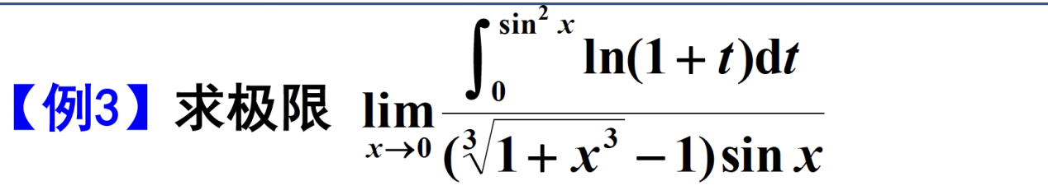

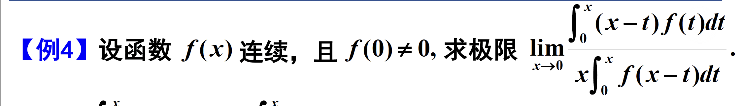

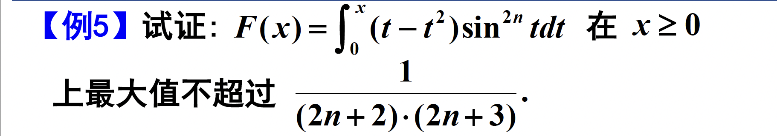

Part 2

